Министерство науки и высшего образования Российской Федерации
ФЕДЕРАЛЬНОЕ ГОСУДАРСТВЕННОЕ АВТОНОМНОЕ ОБРАЗОВАТЕЛЬНОЕ УЧРЕЖДЕНИЕ ВЫСШЕГО ОБРАЗОВАНИЯ
НАЦИОНАЛЬНЫЙ ИССЛЕДОВАТЕЛЬСКИЙ УНИВЕРСИТЕТ ИТМО

Факультет безопасности информационных технологий

Дисциплина:
«Организационное и правовое обеспечение информационной безопасности»

ОТЧЕТ ПО ЛАБОРАТОРНОЙ РАБОТЕ №3
«Лицензирование деятельности в области защиты информации»

Выполнили:
Чу Ван Доан, студент группы N3347

_______________________
^{(подпись)}

Проверил:
Карманова Наталия Андреевна
_______________________
^{(отметка о выполнении)}
_______________________
^{(подпись)}

Содержание
Содержание 2
Введение 3
Ход работы 4
1. Структура предприятия 4
2. Выбор организации и определение вида деятельности 4
3. Разработка пакета документов для получения лицензии 4
3.1. Заявление в лицензирующий орган (ФСТЭК России) 4
3.2. Таблица сотрудников 5
3.3. Правоустанавливающие документы на помещения 5
3.4. Технические паспорта и аттестаты защищаемых помещений 5
3.5. Технические паспорта и аттестаты защищаемых помещений 5
3.6. Технические паспорта автоматизированных систем (АС) 6
3.7. Технические паспорта автоматизированных систем (АС) 6
3.8. Технические паспорта автоматизированных систем (АС) 6
3.9. Документация, стандарты и методические материалы 7
3.10. Дополнительно (если есть мониторинг ИБ) 7
Заключение 8

Введение
Цель работы – Освоить порядок получения лицензии в области защиты информации.

Ход работы

Структура предприятия
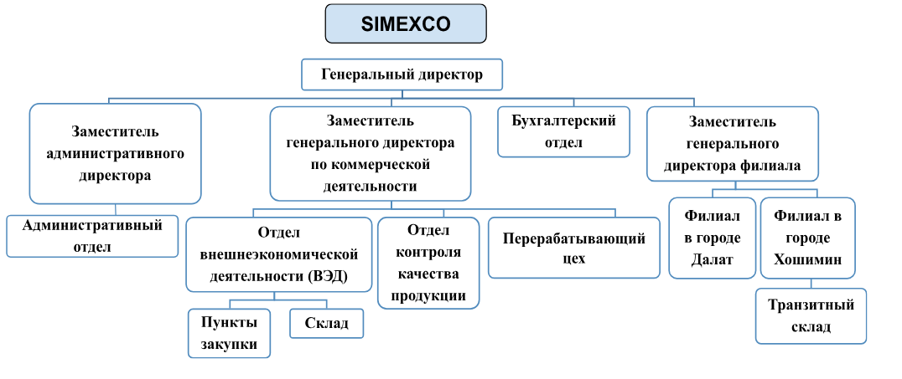
Рисунок 1 - Структура предприятия

Выбор организации и определение вида деятельности
- Выбранная организация: SIMEXCO
- Профиль деятельности: экспорт всех видов кофе (в том числе растворимого, молотого, обжаренного), хранение, логистика, контроль качества, ведение внешнеэкономической деятельности.
- Организация имеет развитую структуру с отделами и филиалами (см. ЛР №1).
- Выбранный вид лицензируемой деятельности: Техническая защита конфиденциальной информации (пункт 5 Перечня РД)
- Причина выбора: в АС компании обрабатываются персональные данные сотрудников, финансовая информация, контракты и коммерческие предложения, которые подлежат защите.

Разработка пакета документов для получения лицензии

Заявление в лицензирующий орган (ФСТЭК России)
Содержит:
- Полное и сокращенное наименование (ООО «SIMEXCO»);
- ОГРН, ИНН, КПП;
- Адреса мест осуществления деятельности (центральный офис, склад, серверная);
- Контактная информация, e-mail, телефон;
- ФИО, должность и основания полномочий уполномоченного лица.

Таблица сотрудников
Таблица 1 - сотрудники
№ | ФИО | Должность | Образование | Стаж | Телефон | E-mail
1 | Иванов И.И. | Руководитель работ по ИБ | Магистр ИБ, СПбПУ | 5 лет | +7 (901) 000... | ivanov@simexco.ru
2 | Смирнов П.А. | Инженер по защите | Информатика, НИУ ВШЭ | 4 года | +7 (902) 000... | smirnov@simexco.ru
3 | Козлова Е.В. | Администратор ИБ | Математика, прошла переподготовку | 6 лет | +7 (903) 000... | kozlova@simexco.ru

Правоустанавливающие документы на помещения
- Копия договора аренды офиса (ул. Ленина 12);
- Выписка из ЕГРП по складу и серверной;
- Акт приёма-передачи помещений.

Технические паспорта и аттестаты защищаемых помещений
Серверная: система контроля доступа, видеонаблюдение, пожарная сигнализация.
Документы:
- Паспорт объекта;
- Аттестат соответствия требованиям ИБ.

Технические паспорта и аттестаты защищаемых помещений
- Серверная и склад имеют:
  - Систему контроля доступа
  - Видеонаблюдение
  - Огнеупорную отделку
- Прилагаются:
  - Паспорт помещения
  - Аттестат соответствия требованиям безопасности (по ГОСТ Р 57580.1-2017)

Технические паспорта автоматизированных систем (АС)
- Подготовлены для всех 5 LAN (см. ЛР №2):
  - Accounting LAN
  - Management LAN
  - Warehouse LAN
  - HR LAN
  - Sales LAN
- Для каждой АС:
  - Паспорт
  - Акт классификации
  - План размещения оборудования
  - Сертификат соответствия средств защиты
  - Перечень обрабатываемой информации (ФИО сотрудников, зарплаты, контракты)
  - Описание технологического процесса (например: экспорт → финучет → склад)

Документы на используемое ПО и базы данных
- ERP: лицензия SAP Business One
- CRM: лицензия Bitrix24 On-Premise
- MS SQL Server — лицензия корпоративная
- Антивирус Kaspersky Endpoint Security — корпоративная лицензия
- Документы, подтверждающие право использования ПО приложены

Сведения об оборудовании и средствах защиты
Имеется:
- IDS/IPS-система (Snort)
- Сертифицированный межсетевой экран (например, ViPNet, «Континент»)
- Система мониторинга Zabbix
- Средства резервного копирования (Veeam)
- Сетевые анализаторы, мультиметры, тестеры
Приложены:
- Копии сертификатов поверки
- Сертификаты на средства защиты
- Акты о праве собственности

Документация, стандарты и методические материалы
- ГОСТ Р 57580-2017
- Руководство по организации ТЗКИ
- Инструкция по работе с конфиденциальной информацией
- Методика оценки уязвимостей
- Документы получены легально, с подтверждением их правомерности

Дополнительно (если есть мониторинг ИБ)
Если в компании реализован аутсорсинг мониторинга информационной безопасности, необходимо:
- Копии документов, подтверждающих наличие системы производственного контроля
- Схема мониторинга, журнал событий, SLA

Заключение
Таким образом, для организации SIMEXCO, осуществляющей деятельность по экспорту и обработке информации, связанной с персональными и коммерческими данными, выбран вид лицензируемой деятельности:
техническая защита конфиденциальной информации.
Был сформирован полный пакет документов, содержащий все необходимые разделы согласно Положению о лицензировании. Организация обладает соответствующими ресурсами, квалифицированными кадрами, оборудованием и инфраструктурой, что делает её способной получить лицензию ФСТЭК России.

